**Remote Controlled Car using Raspberry Pi and Bluetooth**

**2. Автори:**

**- Камелия Каменова Иванова**

Адрес: ж.к „Младост“, бл. 161

Телефон: 0878718227

Имейл: kami_ki@abv.bg

Училище: МГ „Д-р Петър Берон“

Клас: 11

**- Светослав Илиев Конаков**

Адрес: ул. „Битоля“ 36

Телефон: 0877541329

Имейл: [svetoslav.konakov@abv.bg](mailto:svetoslav.konakov@abv.bg)

Училище: Първа езикова гимназия

Клас: 11

**- Явор** **Константинов Стоянов**

Адрес: ул. „27 юли“

Телефон: 0885661330

Имейл: [yavor377@gmail.com](mailto:yavor377@gmail.com)

Училище: Първа езикова гимназия

Клас: 11

**3. Резюме:**

Проектът ни е с цел да интегрира използването на Bluetooth връзката сред детските играчки (колички, кранчета, лодки и т.н.). Представлява количка с Raspberry Pi платка, чието дистанционно управление се извършва чрез команди, зададени от телефон. Между двете устройства има Bluetooth връзка. За комуникацията се използва приложението BlueTerm.

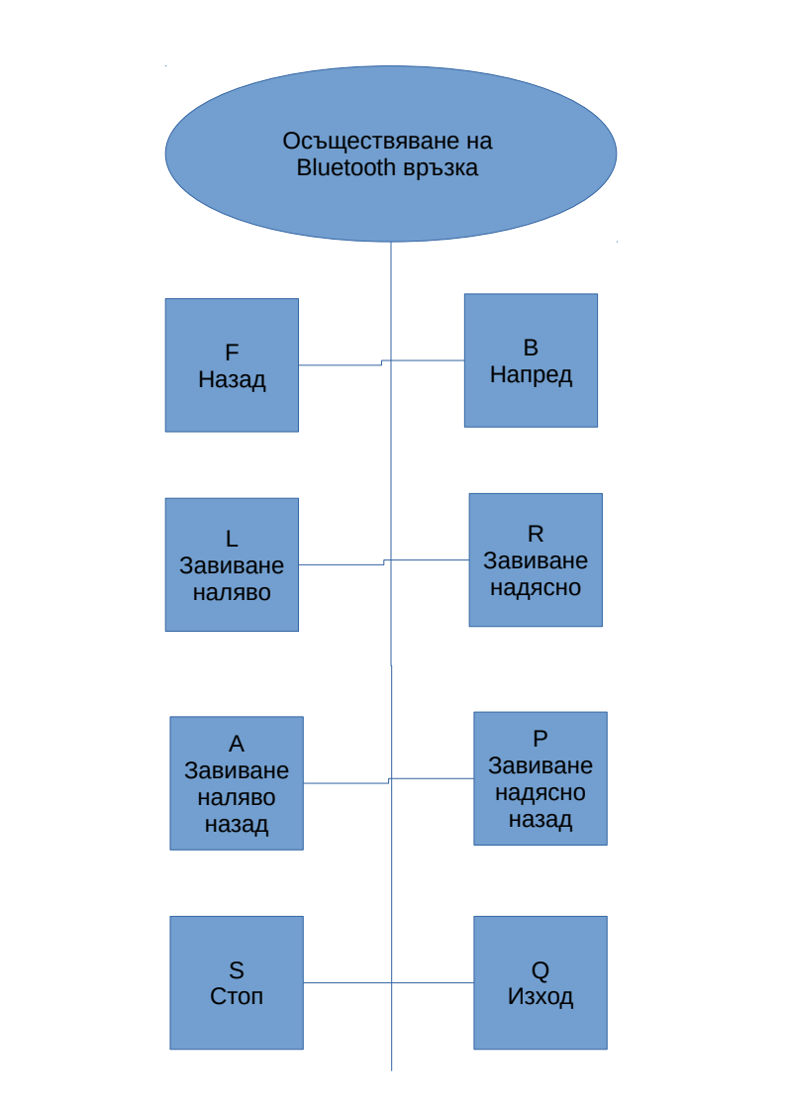

**4. Блокова схема**

**5. Електрическа схема**

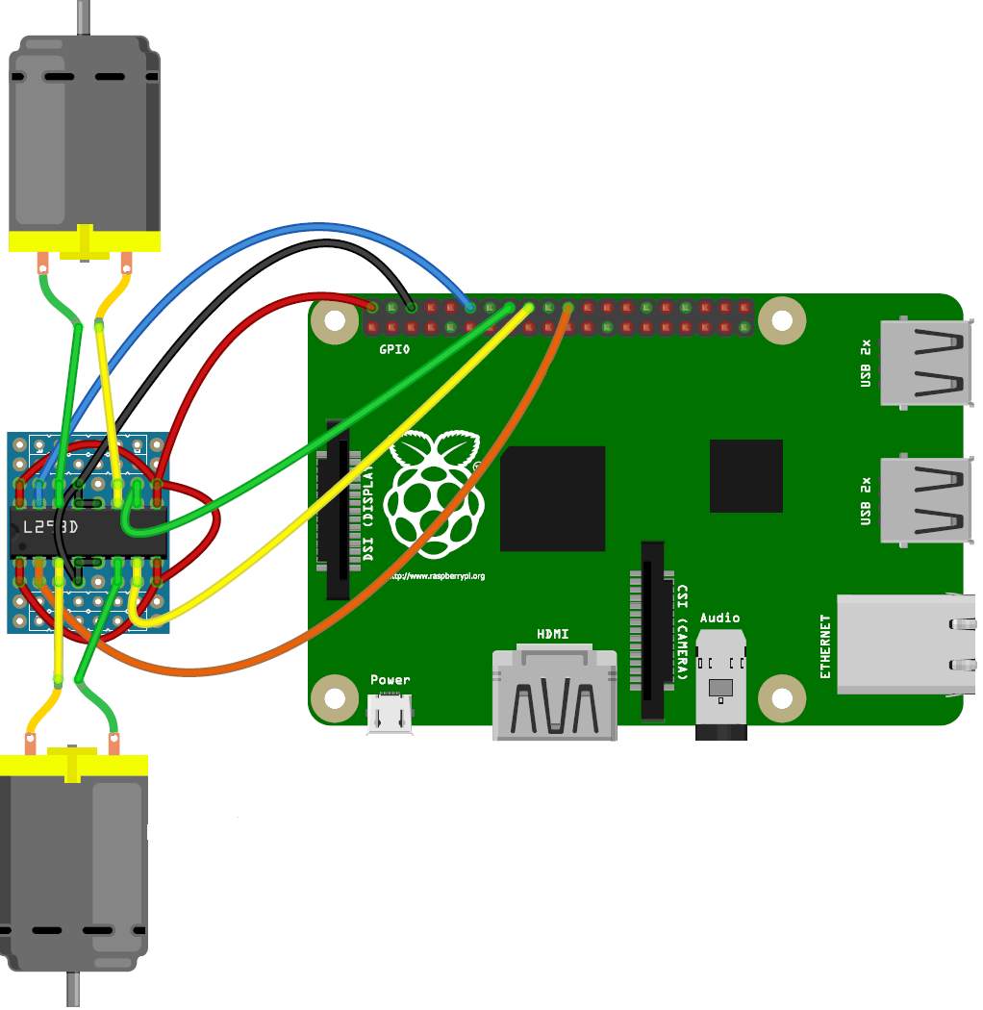5.1

5.2

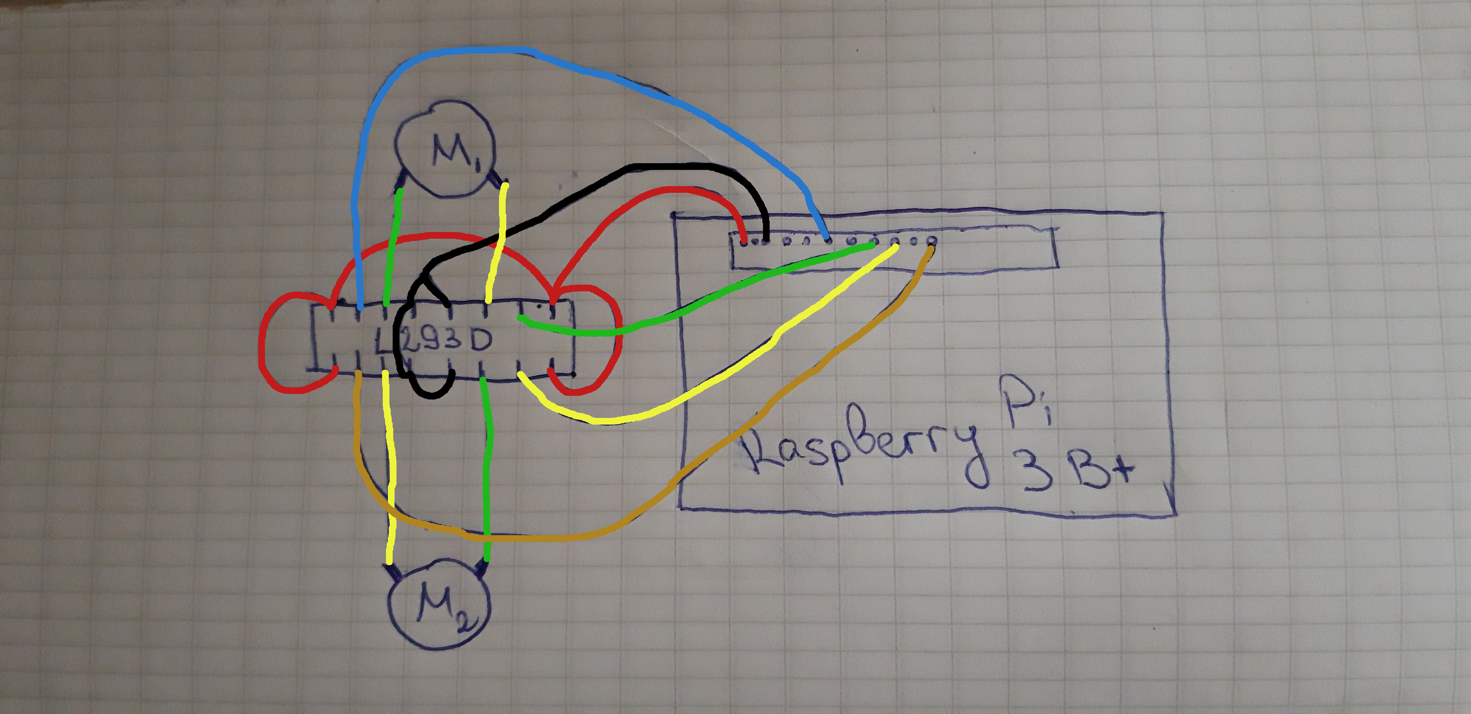

**6. Съставни части:**

- x1 Raspberry Pi 3 B+

- x1 L293D module

- x2 DC motors

- x1 RF remote car coupe

- Wires

- x1 Breadboard

**7. Сорс код**

7.1 Импортиране на Bluetooth socket library

**import Bluetooth**

7.2 След това включваме още няколко заглавни файлове и дефинираме пиновете за електромоторите

**import bluetooth  
import time  
import RPi.GPIO as GPIO**

**m11=18  
m12=23  
m21=24  
m22=25  
GPIO.setwarnings(False)  
GPIO.setmode(GPIO.BCM)  
GPIO.setup(m11, GPIO.OUT)  
GPIO.setup(m12, GPIO.OUT)  
GPIO.setup(m21, GPIO.OUT)  
GPIO.setup(m22, GPIO.OUT)  
GPIO.output(m11 , 0)  
GPIO.output(m12 , 0)  
GPIO.output(m21, 0)  
GPIO.output(m22, 0)**

7.3 Kода, отговарящ за комуникацията през Bluetooth

**server_socket=bluetooth.BluetoothSocket( bluetooth.RFCOMM )   
port = 1  
server_socket.bind(("",port))  
server_socket.listen(1)  
  
client_socket,address = server_socket.accept()  
print "Accepted connection from ",address**

7.4 Създаваме някои функции, които отговарят за движението на автомобила в желаната посока:

**def left_side_forward (),**

**def right_side_forward (),**

**def forward (),**

**def left_side_reverse (),**

**def right_side_reverse (),**

**def reverse () def stop () ).**

Тези функции ще бъдат викани при въвеждане на {L, R, F, A, P, B, S} от приложението Mobile blueTerm.

**def left_side_forward():  
 print "FORWARD LEFT"  
GPIO.output(m21 , 1)  
GPIO.output(m22 , 0)  
time.sleep(.5)  
GPIO.output(m11 , 1)  
 GPIO.output(m12 , 0)**

**def right_side_forward():  
print "FORWARD RIGHT"  
GPIO.output(m21 , 1)  
GPIO.output(m22 , 0)  
time.sleep(.5)  
GPIO.output(m11 , 0)  
GPIO.output(m12 , 1)**

**def forward():  
print "FORWARD"  
GPIO.output(m11 , 0)  
GPIO.output(m12 , 0)  
GPIO.output(m21 , 1)  
GPIO.output(m22 , 0)**

**def left_side_reverse():  
print "BACKWARD LEFT"  
GPIO.output(m21 , 0)  
GPIO.output(m22 , 1)  
time.sleep(.5)  
GPIO.output(m11 , 1)  
GPIO.output(m12 , 0)**

**def right_side_reverse():  
print "BACKWARD RIGHT"**

**GPIO.output(m21 , 0)  
GPIO.output(m22 , 1)  
time.sleep(.5)  
GPIO.output(m11 , 0)  
GPIO.output(m12 , 1)**

**def reverse():  
print "BACKWARD"  
GPIO.output(m11 , 0)  
GPIO.output(m12 , 0)  
GPIO.output(m21 , 0)  
GPIO.output(m22 , 1)**

**def stop():  
print "STOP"  
GPIO.output(m11 , 0)  
GPIO.output(m12 , 0)  
GPIO.output(m21 , 0)  
GPIO.output(m22 , 0)**

**data=""  
while 1:  
data= client_socket.recv(1024)  
print "Received: %s" % data  
if (data == "F"):  
forward()  
elif (data == "L"):  
left_side_forward()  
elif (data == "R"):  
right_side_forward()  
elif (data == "B"):  
reverse()  
elif (data == "A"):  
left_side_reverse()  
elif (data == "P"):  
right_side_reverse()  
elif data == "S":  
stop()  
elif (data == "Q"):  
 print ("Quit")  
break**

7.5След това затваряме връзката клиент – сървър

**client_socket.close()  
server_socket.close()**

**8. Заключение**

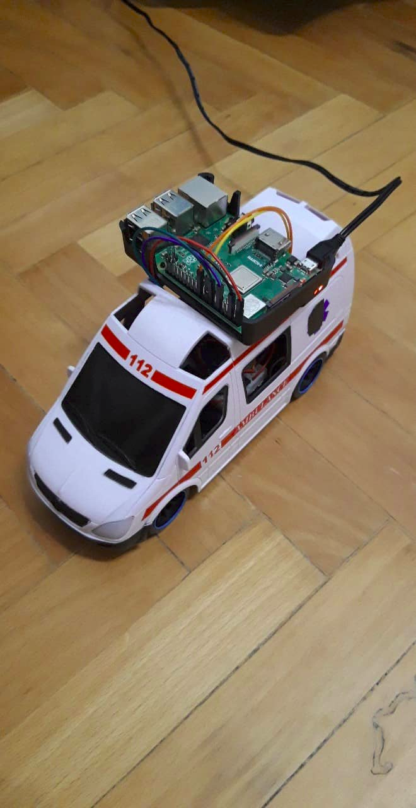В резултат на проекта бе създаден продукт, който успешно извършва зададени му от дистанционно управление команди.